**“药理学（硝酸甘油治疗心绞痛）”课程思政教学案例**

1. 课程信息

（一）课程简介

《药理学》是连接基础医学与临床医学、医学与药学的关键学科，聚焦于药物与机体相互作用的规律及机制。课程主要讲述药理学的基本理论，包括重点药物的药理作用、作用机制、临床应用、不良反应和禁忌症等。通过本课程学习，学生能做到熟悉临床常用药物的药理作用和不良反应等，具备药物分析与评价和指导临床合理用药的能力。学好这门课程，对于树立正确的药学伦理观念、实事求是的作风和良好的药学职业道德情操有积极意义。

**本人负责的《药理学》课程为江西省精品在线开放课程，江西省线上线下混合式一流课程，国家线上线下混合式一流课程。**在本次教学中，以硝酸甘油治疗心绞痛为重点教学模块，通过医校共育模式，让学生深入掌握硝酸甘油的药理学知识及其在临床中的应用，提升学生专业素养与实践能力。

（二）教学目标

**知识目标：**学生应了解心绞痛概念、临床表现、预防等；熟悉心绞痛的主要病理生理学机制；掌握硝酸甘油抗心绞痛的药理学作用机制。

**能力目标：**熟练掌握心绞痛治疗策略，正确指导硝酸甘油的服用方法；在生活实践中能根据不同症状合理选择药物，并指导他人用药。

**思政目标：**从硝酸甘油的发现历程及研发改进中，激发学生的创新热情，培养创新思维；通过了解硝酸甘油对心绞痛患者的重要性，增强学生关爱他人、服务社会的意识和社会责任感；将硝酸甘油的治疗理念与我国传统医学中的整体平衡理论相结合，增强学生的文化自信和民族自豪感。

二、思政素材

（一）适用范围

本素材适用于《药理学》课程中心血管系统药理学篇章第十九章《抗心绞痛药》章节中硝酸甘油相关知识点的教学。如心绞痛疾病概述，硝酸甘油的作用机制、临床应用、不良反应等。通过本素材，学生能够深入理解硝酸甘油如何通过释放一氧化氮舒张血管，降低心肌耗氧量，从而缓解心绞痛；掌握其在不同类型心绞痛中的科学合理应用方法及注意事项；强化学生对知识点的掌握和临床应用能力。

选用教材： 陈忠,杜俊蓉.《药理学》第九版，北京：人民卫生出版社，2022

（二）素材内容

**1.创新探索精神素材：诺贝尔研制炸弹的视频及诺贝尔奖图片**

19 世纪，阿尔弗雷德・诺贝尔在研制炸药时，意外发现硝酸甘油能缓解自身心绞痛症状，由此开启了硝酸甘油药用价值的探索之路。当时，人们对硝酸甘油的认知仅停留在其爆炸属性上，诺贝尔突破常规思维，率先将其与医学联系起来。之后，科研人员投入大量精力研究硝酸甘油的药用机制[1]。1998 年，穆拉德、佛契哥特和伊格纳罗三位科学家因发现一氧化氮在心血管系统中的信号传递作用，荣获诺贝尔生理学或医学奖[2]。这一成果与硝酸甘油的作用机制紧密相关，进一步推动了硝酸甘油在心血管疾病治疗领域的应用。**通过讲述这一历程，激励学生在学习和未来工作中，勇于突破传统观念，大胆探索未知领域。**

**2.文化传承与融合素材：《皇帝内经》图片**

我国传统医学经典《黄帝内经》中提出“阴阳平衡”“气血调和”的理论[3]。中医认为心绞痛多与气血瘀滞、心脉痹阻有关，治疗常采用活血化瘀、通络止痛的方法，像丹参、川芎等中药，在改善心血管循环方面有独特疗效。现代医学使用硝酸甘油治疗心绞痛，主要基于其扩张血管、降低心肌耗氧量的作用机制。在临床实践中，中西医结合治疗心绞痛取得了良好效果。例如，对于一些心绞痛症状较轻的患者，在服用硝酸甘油的同时，配合中医的针灸疗法，选取内关、膻中、心俞等穴位进行针刺，可调节人体经络气血，增强治疗效果，减少硝酸甘油的用量。这种中西医结合的治疗模式，体现了两种医学体系的优势互补，让学生感受到我国传统文化的博大精深，**增强文化自信，鼓励他们在药学研究和实践中，积极探索中西医融合的新途径。**

**3.社会责任与担当素材：电视剧《外科风云》心绞痛发作片段**

上课中播放医学电视剧《外科风云》的片段，让同学们分析电视剧中疾病发作及用药场景。在日常医疗场景中，硝酸甘油是心绞痛急救的关键药物。在医院急诊科，经常会遇到心绞痛急性发作的患者，医护人员必须在第一时间准确判断病情，迅速给予硝酸甘油舌下含服。若用药及时、剂量准确，患者的心绞痛症状往往能得到有效缓解，避免心肌梗死等严重后果[4]。

在一些社区医疗服务中，医生会定期为患有心血管疾病的老人进行健康检查，并教导他们正确使用硝酸甘油。比如，详细告知老人硝酸甘油应放在舌下含服，起效时间大概是1-3分钟，如果5分钟后症状未缓解，可再次服用一片，但最多不超过三片等知识。通过这些真实案例，让学生深刻认识到医药工作者肩负着守护人民生命健康的重大责任，**培养他们的职业道德和社会责任感，激励他们在未来的职业生涯中，始终将患者的利益放在首位。**

**4.精益求精的专业精神素材：硝酸甘油新剂型发展文献、产品图片等**

传统硝酸甘油片剂在使用过程中具有非常强的首过消除效应，服药不方便，影响效果。此外，该药用药效果个体差异较大[5]。受此启发，制药公司不断研发新剂型，如硝酸甘油贴膜，能实现药物的持续稳定释放，延长作用时间；硝酸甘油喷雾剂，可在紧急情况下快速给药，提高急救效率。这些创新极大地提升了硝酸甘油的治疗效果和使用便利性，同时科研人员也探索了硝酸甘油的诸多新应用场景[6][7]。科研人员凭借着对细节的苛求、对完美的追求，不断提高药物的生物利用度、减少副作用，用实际行动诠释了精益求精的专业精神，他们的努力不仅让硝酸甘油在治疗心绞痛领域焕发出新的生机，更为整个医药行业树立了创新发展、追求卓越的典范，激励着后来者在药学研究道路上奋勇前行，持续为人类健康福祉贡献力量。

资料来源：

[1]郑炜平,李峰,江芸.百年沧桑话硝甘--浅析硝酸甘油的历史变迁 [J].创伤与急诊电子杂志，2013,10(1):52.

[2] 武煜,顾振纶.一氧化氮与心血管药物作用机制的新突破 [J].中国血液流变学杂志，2004,14(1):143-145.

[3] 陶功定.《黄帝内经》的现代启示 [J]. 鄱阳湖绿色传统,2010,3:99-106.

[4] 冯文凯.硝酸甘油在老年性２型糖尿病伴心功能不全的治疗作用[J].实用糖尿病杂志,2014,11(2):6-7.

[5] 任小娜,师丽丽,张晓丹,冯姝兵.个体化用药指导对滥用硝酸甘油的预防效果[J].中国药物滥用防治杂志,2023,29(2):247-250.

[6]程静,卢立,宋红萍等.复方硝酸甘油凝胶剂对慢性难愈性创面的作用 [J].医药导报,2022,12(41):1735-1740.

[7]李涛.利多卡因乳膏联合硝酸甘油软膏在痔疮患者行外剥内扎术后镇痛中的临床研究[J].中外医疗,2024.27:1-12

三、教学设计及反思

**（一）教学设计**

**1.课程思政教学目标：**

激发创新意识：从硝酸甘油的发现历程及研发改进中，激发学生的创新热情，培养创新思维，鼓励学生在未来的学习和工作中勇于探索、敢于创新、精益求精。

增强社会责任感：通过了解硝酸甘油对心绞痛患者的重要性，引导学生树立关爱他人、服务社会的意识，增强作为未来专业人才的社会责任感，积极投身于健康中国建设。

培养文化自信：将硝酸甘油的治疗理念与我国传统医学中的整体平衡理论相结合，让学生体会到我国传统文化的博大精深，增强民族自豪感和文化自信。

**2.详细教学过程设计：**

**①任务式教学，课前预习与资料收集：**教师提前一周在课程平台发布预习任务，要求学生查阅硝酸甘油的基本信息、临床应用现状以及心血管疾病防治相关资料。同时，分组布置小型调研课题，如 “本地社区居民对硝酸甘油知晓度与使用误区调查”“不同年代硝酸甘油剂型演变及其对治疗效果的影响” 等，引导学生自主探索，初步构建知识框架，培养自主学习能力与团队协作精神。

**②病例导入（医学电视剧片段）：**通过多媒体呈现一段真实的急诊接诊视频，视频中一位心绞痛患者被紧急送至医院，现场气氛紧张，医护人员忙碌而有序。随后，详细介绍患者病情，从发病时的胸痛症状、疼痛辐射范围、持续时间，到病史追溯中的高血压、高血脂患病年限，再到入院检查的心电图异常波段，以及用药后的初步反应等。利用动画、图片等多媒体手段，以现场模仿表演方式生动演绎稳定型、不稳定型、变异型三类心绞痛的发作特点，追溯心绞痛研究的学术背景，引导学生从临床视角敏锐发现问题，如为何硝酸甘油在该患者身上疗效欠佳且出现不良反应，激发学生的学习兴趣和探究欲望，为后续深入学习埋下伏笔。

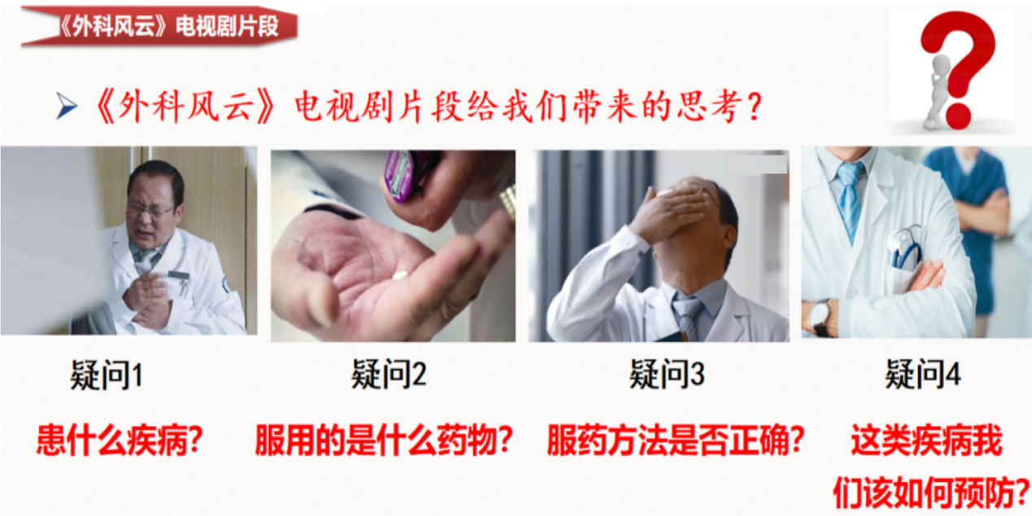

**③理论剖析（教具展示），提高教学创新性：**教师借助心脏模型教具，深入浅出地讲解硝酸甘油的作用机制。运用 3D 动画模型，从分子层面生动展示硝酸甘油进入人体后，在酶的作用下逐步释放一氧化氮，一氧化氮宛如一把 “钥匙”，精准开启血管平滑肌细胞内的鸟苷酸环化酶 “锁芯”，促使环磷酸鸟苷（cGMP）大量生成，进而引发一系列细胞内信号传导，最终导致血管舒张，冠状动脉供血增加，外周血管阻力降低，心肌耗氧量显著下降。

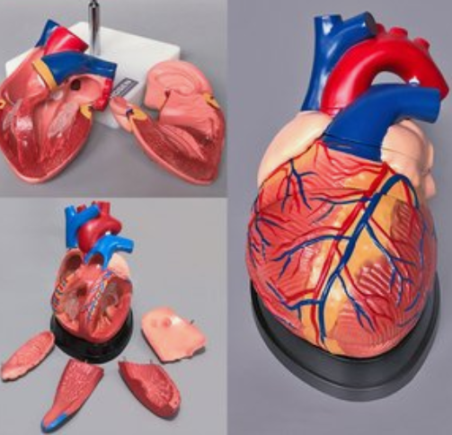

结合生理学知识，以人体血液循环动态图为辅助，分析血压调节原理，启发学生思考药物引发低血压、头晕的潜在因素。通过动画演示药物分子与血管平滑肌细胞受体结合的 “亲密接触” 过程，帮助学生形象理解药效发挥路径。同时，介绍诺贝尔与硝酸甘油的传奇故事，以及 1998 年诺贝尔生理医学奖与硝酸甘油及 NO 作用机制的紧密联系，巧妙融入创新精神教育，让学生在知识学习中感受科学精神的熏陶。

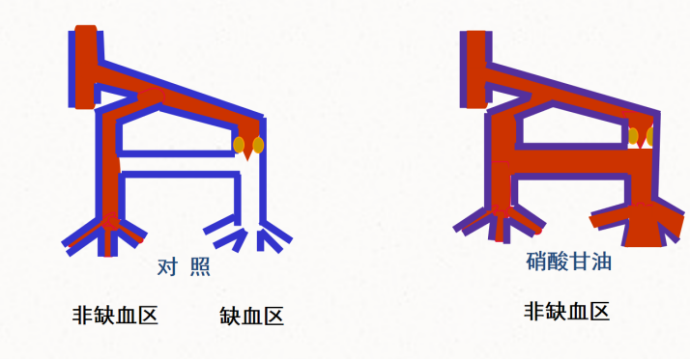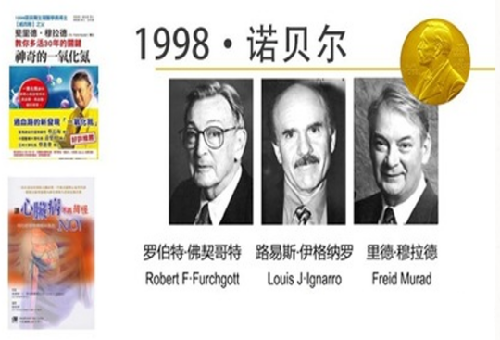

**④PBL教学，小组讨论：**学生依据课前预习成果与课堂所学，分组围坐探讨可能影响药物疗效的因素。结合已学知识与课前查阅的文献，从患者基础疾病（如糖尿病影响血管内皮功能，长期高血糖致使血管内皮受损，一氧化氮释放受阻，影响硝酸甘油扩血管效应）、合并用药（排查入院前自行服用药物与硝酸甘油相互作用，如某些降压药、抗血小板药物可能增强硝酸甘油降压效果，引发低血压风险）、个体生理差异（如年龄相关的代谢变化，老年人肝肾功能减退，药物代谢缓慢，血药浓度升高，不良反应增加）等多维度展开 “头脑风暴”。每组选派代表认真记录讨论要点，精心准备汇报，培养学生的团队协作和自主学习能力，提升学生分析问题、解决问题的综合素质。

**⑤翻转课堂汇报交流，以生为本：**各小组汇报讨论成果，教师在旁倾听、细致点评。针对各小组提出的假设，如糖尿病引发的微循环障碍阻碍硝酸甘油扩血管效应、患者自行调整降糖药可能存在药物相互作用等，师生共同探讨其合理性，运用临床案例、科研数据等进行验证或反驳，培养学生的批判性思维和沟通表达能力。在交流过程中，鼓励学生相互质疑、补充，碰撞思维火花，深化对知识的理解。

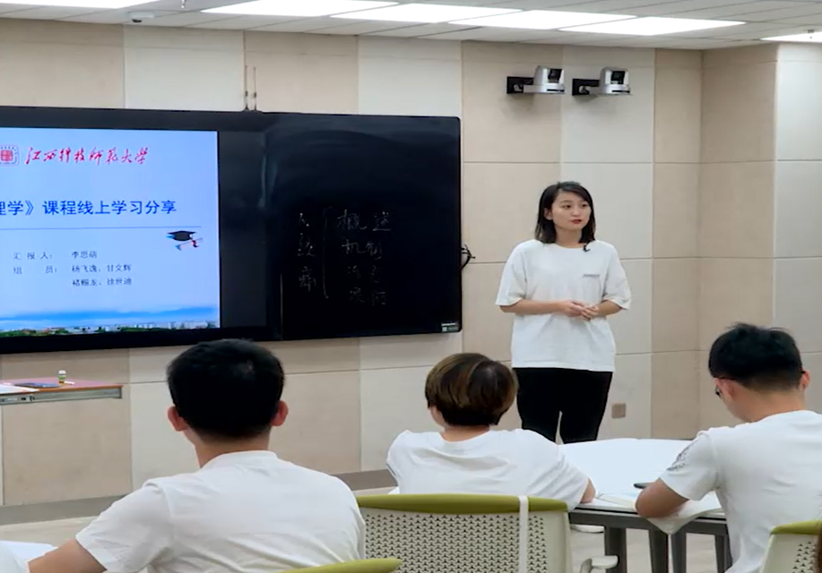

**⑥临床验证与方案优化，提升课程挑战度：**依据临床案例的真实处理原则，综合分析病人病情特征，制定优化治疗方案，包括调整硝酸甘油剂量、用药疗程，协同内分泌科调整降糖方案，加强患者血压监测等，并向学生详细阐述调整依据，让学生深入了解临床治疗的实际过程，从理论知识迈向实践应用，增强学生的临床思维能力。

**⑦ 案例拓展与延伸，深化课程高阶性：**从医院临床案例库引入多个类似的临床真实案例，包括不同年龄段、性别、合并症的心绞痛患者使用硝酸甘油的情况，拓宽学生视野，强化知识迁移运用能力。组织学生开展案例复盘，模拟医生角色对案例进行从头到尾的分析、诊断、治疗，加深对硝酸甘油临床应用的全面理解。同时介绍硝酸甘油新型剂型，如凝胶剂型治疗难愈性创面等老药新用场景，提升课堂的高阶性。引导学生思考如何在社区、家庭等场景下普及硝酸甘油急救知识，培养学生的社会担当意识。

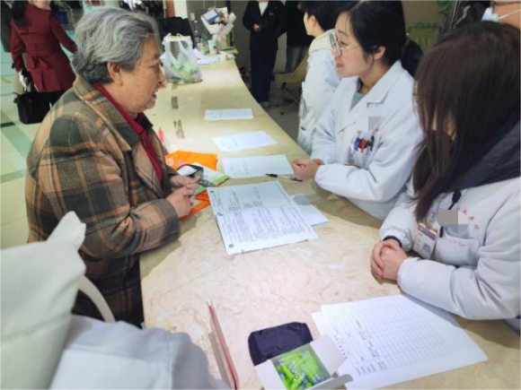

**⑧融入思政教育：**在教学全过程中，紧密结合硝酸甘油在治疗心绞痛中的关键作用，反复强调医药工作者肩负的保障人民健康的重大责任。通过案例分析，让学生明白正确使用硝酸甘油在紧急情况下能挽救患者生命，培养学生的社会责任感和使命感，培养严谨的科学态度，树立正确的职业道德观念。将硝酸甘油的治疗理念与我国传统医学《黄帝内经》中的整体平衡理论相联系，从中医整体观念解读硝酸甘油改善心脏局部供血对人体整体机能的影响，增强学生的文化自信和民族自豪感。

**3.“课程思政” 教学改革的创新点：**

**医校深度融合的思政育人模式：**打破传统教学 “各自为政” 的模式，药学院教师与医院医生强强联手，组成双师型教学团队。医院医生凭借丰富的临床经验，通过实际病例展现医药工作者救死扶伤的责任与担当，让学生近距离感受职业魅力。学校教师从医院的心绞痛疾病临床案例库中挑选适合的案例，结合理论知识，从知识讲授中挖掘创新精神、文化自信等思政内涵，二者优势互补，在教学各个环节全方位、多层次融入思政元素，实现知识传授与价值引领的协同共进。

**以问题为导向的思政教学方法：**紧紧抓住临床病例中的 “痛点” 问题，如硝酸甘油疗效欠佳及不良反应问题及因为错误使用而导致严重医疗事故等案例，以此为 “导火索”，引导学生在解决问题的过程中自然而然地接受思政教育。在分析问题、提出假设、验证假设的往复循环中，激发学生的创新思维，培养学生面对困难不退缩、勇于探索的精神品质，同时强化学生关爱患者、保障用药安全的社会责任感，实现知识学习与品德塑造的有机融合。

**多维度思政素材的有机整合：**将创新精神、文化自信、社会责任感等不同维度的思政素材精心编排，巧妙融入教学内容。从硝酸甘油的传奇发现史，到蕴含传统医学理论，再到惊心动魄的临床实际病例，丰富思政教育的载体，为学生打造一场场生动、立体的思政 课，使思政教育如春雨般浸润学生心田，增强学生的情感共鸣，提升思政教育实效。

**（二）教学评价及反思**

本次 “药理学（硝酸甘油治疗心绞痛）” 授课仅仅围绕着OBE教学理念，取得了显著成效**。从 OBE 理念的学习成果导向来看，**学生在专业知识领域收获颇丰。依据 OBE 理念设定的明确学习目标，学生对硝酸甘油治疗心绞痛的药理学知识达成了深度理解与掌握。

**在思政素养提升方面，同样契合 OBE 理念。**以培养学生创新意识为例，课程通过讲述硝酸甘油的发现及研发历程，激发学生的创新思维，使学生主动参与科研讨论，实现了创新能力的提升，达成了培养创新人才的目标。

在能力培养上，在本次教学中，通过病例分析、小组讨论等教学活动，学生面对复杂病例能够依据所学知识，运用临床思维进行有条理的分析，解决实际问题的能力得到有效锻炼。学会了如何在团队中发挥自身优势，共同完成学习任务，这为他们未来的职业发展奠定了坚实基础，同时能主动探索中西医结合，投身暑期三下乡、社会实践等科普宣传硝酸甘油急救知识，社会责任感增强，**符合 OBE 理念对学生综合能力培养的要求。**

课程需要需要提升改进的方面：

**教学协同优化：**尽管医校共育模式成效显著，学生接触到很多真实的临床案例，但在教学衔接上仍有提升空间，如医院临床病例介绍专业术语过多，药学专业学生理解困难；药学院教师部分理论讲解与临床最新指南细节匹配不够紧密。

**实践拓展深化：**目前实践环节多依托医院现有病例，学生动手操作、直接参与药物治疗决策机会有限。计划后续开辟校内模拟病房，模拟复杂病例场景，让学生全程模拟用药、监测、调整过程，强化实践技能。

**反馈机制完善：**建立学生、医院、学院三方实时反馈渠道，及时收集学生学习困惑、医院临床新需求、教师教学建议，定期研讨改进，持续提升课程质量，为医校共育培养医药人才筑牢根基。